3. Використані моделі даних

Для розробки даного програмного продукту використано реляційну

модель даних. Реляцiйну модель даних було побудовано шляхом перетворення

моделі «сутність-зв’язок» бази даних

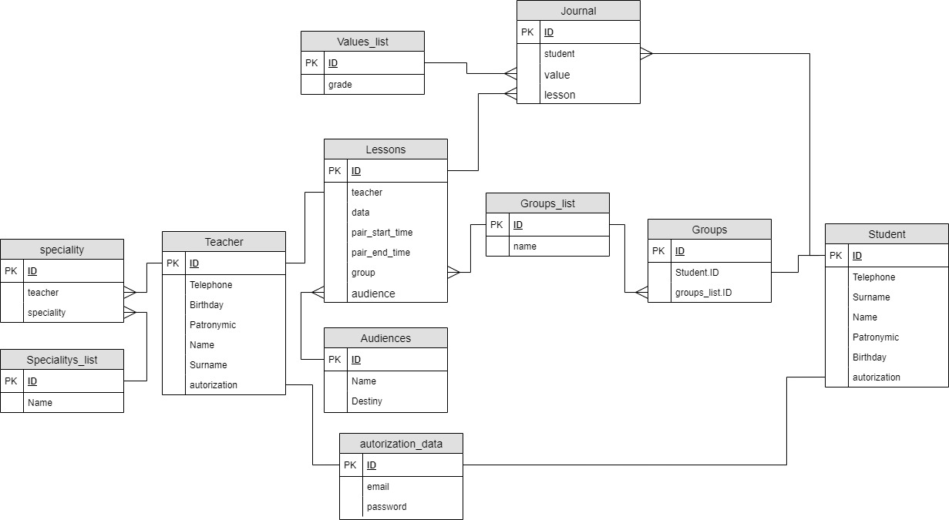

ER- діаграма бази даних

Структура данных «Journal»

|  |  |  |
| --- | --- | --- |
| Поле | Тип данних | Призначення |
| ID | Лічильник | Унікальний ідентифікатор |
| student | Числовий | ID студента |
| value | Числовий | ID значення |
| lesson | Числовий | ID уроку |

Journal – Головна таблиця. Використовується для зберігання данних про відмітки студентів.

Структура данных «Values_list»

|  |  |  |
| --- | --- | --- |
| Поле | Тип данних | Призначення |
| ID | Лічильник | Унікальний ідентифікатор |
| Grade | Короткий текст | ID студента |

Values_list – Таблиця, яка містить в собі список відмітки.

Структура данных «student»

|  |  |  |
| --- | --- | --- |
| Поле | Тип данних | Призначення |
| ID | Лічильник | Унікальний ідентифікатор |
| Surname | Короткий текст | Призвіще |
| Name | Короткий текст | Ім’я |
| patronymic | Короткий текст | По-батькові |
| birthday | Дата | День нарождення |
| Telephone | Короткий текст | Телефон |
| autorization | Числовий | ID autorization |
| group | Числовий | ID групи |

Student – таблиця, яка містить всі данні про студента.

Структура данных «Lesson»

|  |  |  |
| --- | --- | --- |
| Поле | Тип данних | Призначення |
| ID | Лічильник | Унікальний ідентифікатор |
| Teacher | Числовий | ID студента |
| Data | Дата | ID значення |
| Start_time | Час | Час початку уроку |
| End_time | Час | Час закінчення уроку |
| Audience | Числовий | ID аудиторії |
| group | Числовий | ID групи |

Lesson – таблиця, яка містить всі данні про урок.

Структура данных «Group»

|  |  |  |
| --- | --- | --- |
| Поле | Тип данних | Призначення |
| ID | Лічильник | Унікальний ідентифікатор |
| Name | Короткий текст | Назва групи |

Group – Таблиця, яка пов'язує студентів в групи

Структура данных «Audience»

|  |  |  |
| --- | --- | --- |
| Поле | Тип данних | Призначення |
| ID | Лічильник | Унікальний ідентифікатор |
| Destiny | Короткий текст | Призначення |

Audience – Таблиця, яка містить аудиторії

Структура данных «teacher»

|  |  |  |
| --- | --- | --- |
| Поле | Тип данних | Призначення |
| ID | Лічильник | Унікальний ідентифікатор |
| Surname | Короткий текст | Призвіще |
| Name | Короткий текст | Ім’я |
| patronymic | Короткий текст | По-батькові |
| birthday | Дата | День нарождення |
| Telephone | Короткий текст | Телефон |
| autorization | Числовий | ID autorization |

Teacher – Таблиця, яка містить всі данні про вчителя

Структура данных «authorization _list»

|  |  |  |
| --- | --- | --- |
| Поле | Тип данних | Призначення |
| ID | Лічильник | Унікальний ідентифікатор |
| email | Короткий текст | Логін/почта |
| password | Короткий текст | пароль |

authorization _list – Таблиця, яка містить логін і пароль вчителів та учнів

Структура данных «speciality»

|  |  |  |
| --- | --- | --- |
| Поле | Тип данних | Призначення |
| ID | Лічильник | Унікальний ідентифікатор |
| teacher | Числовий | ID вчителя |
| spesiality | Числовий | ID спеціальності |

Speciality – Таблиця, яка назначає вчителям посади вчителям

Структура данных «speciality_list»

|  |  |  |
| --- | --- | --- |
| Поле | Тип данних | Призначення |
| ID | Лічильник | Унікальний ідентифікатор |
| Name | Короткий текст | Назва спеціальності |

speciality_list – Таблиця, яка містить список посад